**幾歲：21**

**Question 科系：CS**

**Question 有沒有聲音訓練的經驗？**

學過鋼琴、爵士鼓

**Introduction free style 我們想要探討的是未來聲音的混合實境，但是當未來虛擬跟現實聲音混合在一起的話，他會變得相當複雜，所以我們想像一個未來是我們可以根據使用者的需要去操縱這些聲音，譬如說我們可以改變他的音量如果他聲音太小，**

Stylizer, Selective shifter, Prioritizer, sound appender, Spatializer,

**流程介紹：**

三個場景，裡面也有不同的聲音和有複雜度，都是隨機生成。每個場景開始前我會告訴你預設情境，還有你需要指認出來的聲音。每個場景都有四個聲音需要你指認出來根據他的重要度，最重要的會請你按下一，再來就是二三四。

Scene 1 2 3

Condition

A: baseline

B: noise cancellation

C: soundblender

| P1 | 1ABC | 2BCA | 3CAB |
| --- | --- | --- | --- |
| P2 | 2CAB | 3ABC | 1BCA |
| P3 | 3BCA | 1CAB | 2ABC |
| P4 | 2BCA | 3CAB | 1ABC |
| P5 | 3ABC | 1BCA | 2CAB |
| P6 | 1CAB | 2ABC | 3BCA |
| P7 | 3CAB | 1ABC | 2BCA |
| P8 | 1BCA | 2CAB | 3ABC |
| P9 | 2ABC | 3BCA | 1CAB |

2B

先練習按鍵跟聲音配對

正式五次：50 50 65 60 60

NASA: <https://www.keithv.com/software/nasatlx/nasatlx.html>

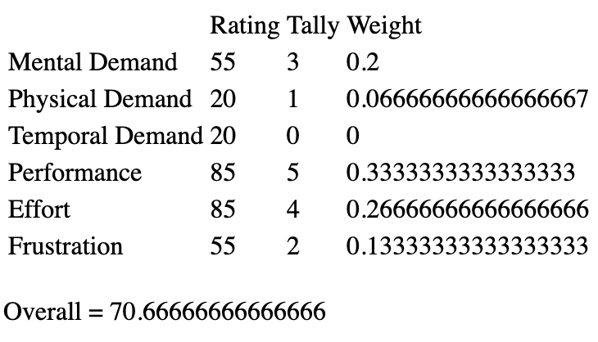

2C

先練習按鍵跟聲音配對

正式五次：90 85 95 90 100

NASA:<https://www.keithv.com/software/nasatlx/nasatlx.html>

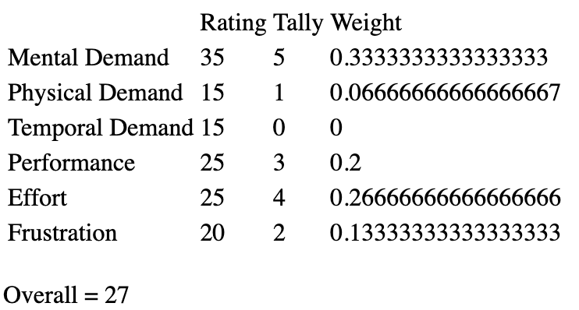

2A

先練習按鍵跟聲音配對

正式五次：80 70 90 80

NASA: <https://www.keithv.com/software/nasatlx/nasatlx.html>

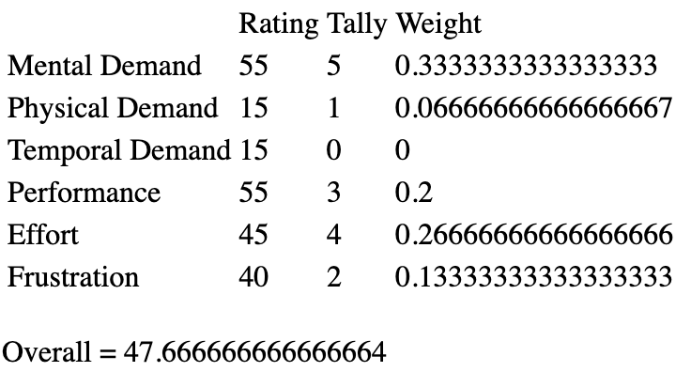

**Scene Post interview**

1. 整體來說你喜歡哪一個？為什麼？
   1. Prixies 因為他有左右聲道所以他聲音就分得非常清楚，像是audiobok是左，然後boss是右，然後他的廣播聲比叫大比叫清楚。
   2. 我覺得廣播的話最討厭noise cancellation因為他基本上被消除了
   3. 然後baseline我可以分辨出來，但確實比proxies費力
2. 在這個情境來說，你覺得如果你用有可以改變聲音的權利，你會怎麼改變他們
   1. 我應該會把audiiobook用成兩邊耳朵都會有，這樣比較可以聽得進去
   2. 其次我會把敲桌子跟boss分別放在左跟右聲道，區分開來，這樣我就可以分開鑑別兩個世界
   3. 敲桌子我也想要可以依照現時就好，這樣我可以比較好面對，所以把廣播跟boss分別在左右比較好
   4. 再來是廣播我覺得我也會選擇左或右聲道其中一個

3C

先練習按鍵跟聲音配對

正式五次：95 86 95 77 91

NASA: <https://www.keithv.com/software/nasatlx/nasatlx.html>

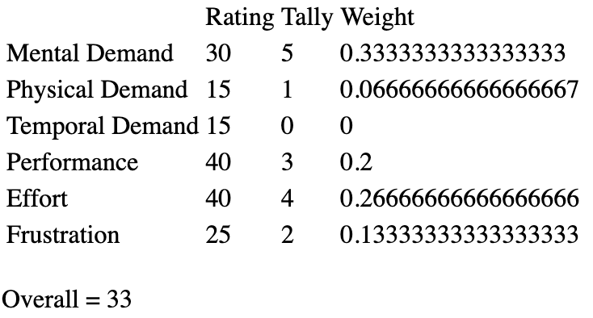

3A

先練習按鍵跟聲音配對

正式五次：68 77 72 72 77

NASA: <https://www.keithv.com/software/nasatlx/nasatlx.html>

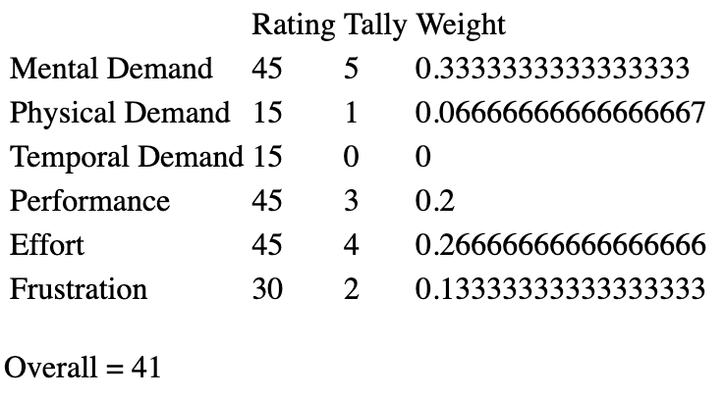

3B

先練習按鍵跟聲音配對

正式五次：81 81 68 86 81

NASA: <https://www.keithv.com/software/nasatlx/nasatlx.html>

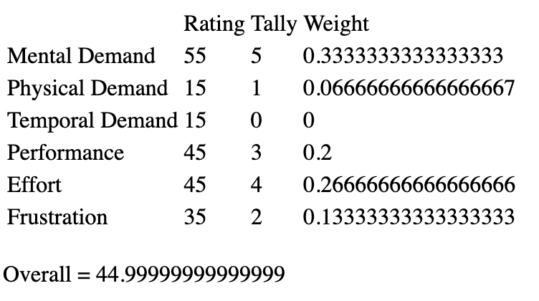

**Scene Post interview**

1. 整體來說你喜歡哪一個？為什麼？
   1. 我覺得proxies，因為我覺得他overall比較好一點，就是餐具的聲音有提示聲，然後有把virtual person noisy
   2. 我覺得proxies我覺得那個提示音好像有點接近，我聽著有點cognitive load要想哪一個對應哪個，還有是不是可能virtual person講的話是不是會很不清楚，如果是要辨別的話我覺得還行，但是要聽懂的話我有點疑惑可不可行
   3. 我覺得noise cancellation不好的地方就是他沒有把real and virtual people區分開來，就是覺得好像真人更像虛擬的，虛擬的更像是真人的，我覺得還有就是廣播聲音比較小
   4. Baseline我覺得就是還可以，可能比proxies差一點，但是沒有特別多，就是感覺在這個baseline裡面還是可以做的到的，可能也是因為有visual aids我也能知道誰是誰。
2. 在這個情境來說，你覺得如果你用有可以改變聲音的權利，你會怎麼改變他們
   1. 真人的現在就是挺不錯的，就是要保持他空間的位置，需要比較通透的聲音
   2. 我覺得虛擬的話就是一開始加一點噪音就好，後面可以變回來，這樣比較聽得清楚
   3. 提示音我覺得要區分的特別明顯一點
   4. 我覺得同時說話的話，可以分別不同聲道，也可以把之前講話的人音量減小一點，這樣我就知道有新的人講話，之後他們的音量在平衡一下就可以
   5. 我覺得廣播的聲援就是聽著跟真人或是虛擬的很像，我覺得廣播可以變成其他style，可以變成嘻哈或是其他style，就可以更好辨認他

1A

先練習按鍵跟聲音配對

正式五次：75 80 65 80 85

NASA: <https://www.keithv.com/software/nasatlx/nasatlx.html>

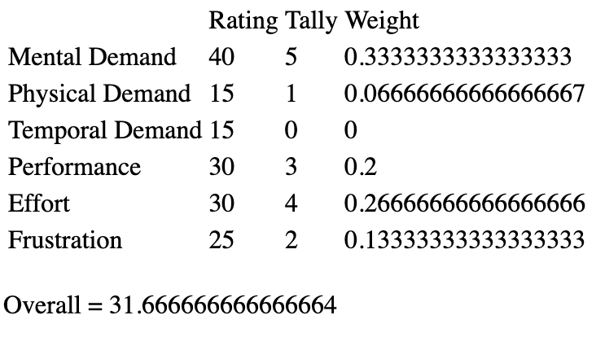

1B

先練習按鍵跟聲音配對

正式五次：80 75 85 85 75

NASA: <https://www.keithv.com/software/nasatlx/nasatlx.html>

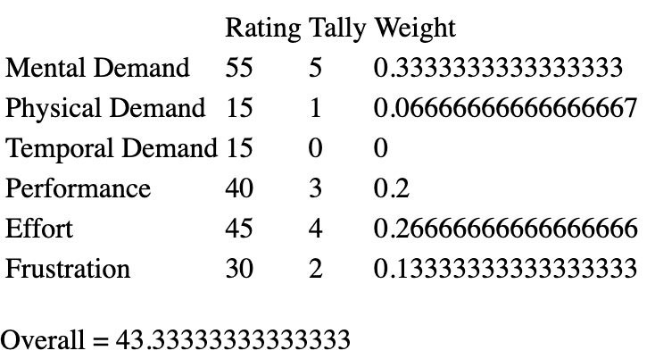

1C

先練習按鍵跟聲音配對

正式五次：84 90 84 75 90

NASA: <https://www.keithv.com/software/nasatlx/nasatlx.html>

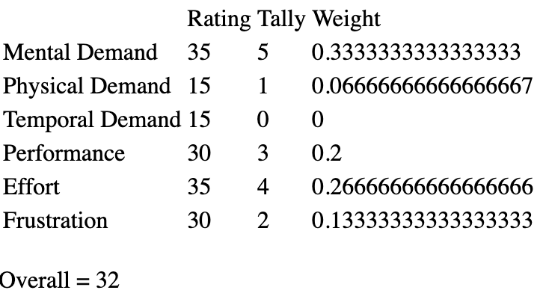

**Scene Post interview**

1. 整體來說你喜歡哪一個？為什麼？
   1. Proxies，因為就是他那個鑽地的聲音有一個low pass filter很舒服，然後還有分成兩個聲道，所以比較好辨認，還有拐杖的聲音就在proxies裡面區分更大一點我能感受到
   2. 我覺得noise condition他把有些聲音模糊化了，像是鑽地的聲音很難跟車輛的聲音去區分，所以我聽的時候沒有那麼靈敏。至於virtual的聲音都很響亮，我覺得拐杖的聲音也有被干擾，影響我的判斷
   3. Baseline的話我覺得在中間，我覺得我可以辨認哪個聲援，但是沒有proxies沒有那麼清楚，像是RW的兩個聲音
   4. 我覺得proxies的提示聲沒有那麼靈敏，我覺得他跟手機的鈴聲有一點混起來，後來就有習慣了
   5. 我覺得提示聲跟鑽地沒有間隔，我覺得其實可以再早一點給提示，實際使用的話
2. 在這個情境來說，你覺得如果你用有可以改變聲音的權利，你會怎麼改變他們
   1. 我覺得像剛剛說的提示聲跟鑽地可以有點間隔
   2. 不知道能不能只留碰到奇怪物體的拐杖聲，但不確定這樣是不是對盲人有用的
   3. 我覺得對鈴聲跟導航常常有時候會重疊，讓我以為他們是綁在一起的，我覺得可以用升到來區分